Miniatur-Sensormodul misst CO₂, Temperatur und Druck
Das EE895 Sensormodul ist ideal für den Einbau in Klimamessgeräte. Die Druck- und Temperaturkompensation sorgt für eine hohe CO₂-Messgenauigkeit.

(Engerwitzdorf, 23.09.2020) Das neue EE895 Sensormodul von E+E Elektronik misst CO₂, Temperatur und Umgebungsdruck. Das kleine 3-in-1 Modul eignet sich ideal für Messgeräte, die zur Lüftungs- und Klimaregelung, in der Gebäudeautomation oder zur Prozesssteuerung eingesetzt werden. Durch den geringen Stromverbrauch bietet sich das Modul auch für batteriebetriebene Messinstrumente wie Handmessgeräte, Datenlogger oder Funksensoren an. Die Temperatur- und Druckkompensation sorgt für eine hohe CO₂-Messgenauigkeit bei sich ändernden Umgebungsbedingungen.

1 Modul - 3 Messgrößen
Das EE895 Modul misst zusätzlich zur CO₂-Konzentration bis 10 000 ppm auch die Temperatur und den Umgebungsdruck. Die Druck- und Temperaturkompensation mittels eingebauter Sensoren minimiert die umweltbedingten Einflüsse auf die CO₂-Messung. Dadurch bietet das Modul eine konstant hohe CO₂-Messgenauigkeit, unabhängig von der Höhenlage oder wechselnden Umgebungsbedingungen.

Langzeitstabiles CO₂-Messprinzip
Das NDIR-Zweistrahlverfahren mit Autokalibration sorgt für langzeitstabile Messergebnisse, da es Alterungseffekte automatisch kompensiert und besonders verschmutzungsresistent ist. Die werksseitige Mehrpunkt CO₂- und Temperaturjustage gewährleistet eine hohe CO₂-Messgenauigkeit über den gesamten Temperatureinsatzbereich von -40…60 °C.

Einfaches Design-in
Die Messwerte für CO₂, Temperatur und Druck werden über die I²C- oder UART-Schnittstelle ausgegeben. Die kleinen Abmessungen von lediglich 35 mm x 15 mm x 7 mm sowie verschiedene Montagemöglichkeiten vereinfachen das Design-in des Sensormoduls.

Flexibel konfigurierbar
Das EE895 Modul lässt sich über die Digitalschnittstelle flexibel konfigurieren. Das CO₂-Messintervall kann entsprechend den Anforderungen der Anwendung oder zur Optimierung des Stromverbrauchs angepasst werden.

Evaluation Board für Tests am PC
Mit dem separat erhältlichen EE895 Evaluation Board kann das Sensormodul am PC getestet werden. Die kostenlose Evaluierungssoftware zeigt die Messdaten in grafischer Form und ermöglicht dem Anwender das Einstellen des Messintervalls und der Einheiten für Temperatur und Druck. Zur Weiterverarbeitung können die Daten als .CSV-Datei gespeichert werden.

Zeichen (inkl. Leerzeichen): 2396
Wörter: 296

Bildmaterial:

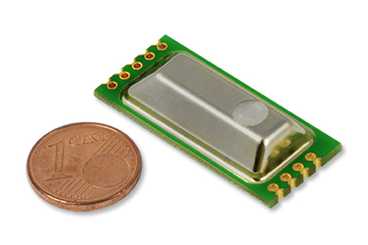
Abb. 1: EE895 Sensormodul für CO₂, Temperatur und Umgebungsdruck

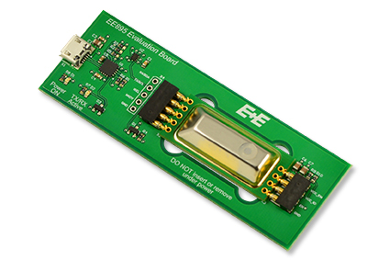
Abb. 2: Das EE895 Evaluation Board ermöglicht ein einfaches Testen des Sensormoduls am PC

Fotos: E+E Elektronik Ges.m.b.H., Abdruck honorarfrei

Unternehmensprofil
E+E Elektronik entwickelt und produziert Sensoren und Messumformer für Feuchte, Taupunkt, Feuchte in Öl, CO₂, Luftgeschwindigkeit, Durchfluss, Temperatur und Druck. Handmessgeräte, Feuchtekalibriersysteme und Kalibrierdienstleistungen ergänzen das umfangreiche Produktportfolio des österreichischen Sensorspezialisten. Die Hauptanwendungsgebiete für E+E Produkte liegen in der HLK- und Gebäudetechnik, industriellen Messtechnik und der Automobilindustrie. Ein zertifiziertes Qualitätsmanagementsystem gemäß ISO 9001 und IATF 16949 stellt höchste Qualitätsstandards sicher. E+E Elektronik ist mit eigenen Niederlassungen in China, Deutschland, Frankreich, Italien, Korea, USA und Vertriebspartnern in mehr als 60 Ländern weltweit vertreten. Das durch „Akkreditierung Austria“ akkreditierte E+E Kalibrierlabor ist vom Bundesamt für Eich- und Vermessungswesen (BEV) mit der Bereithaltung der nationalen Standards für Feuchte, Taupunkt und Luftströmungsgeschwindigkeit in Österreich beauftragt.

E+E Elektronik Ges.m.b.H.
Langwiesen 7
4209 Engerwitzdorf
Österreich
T: +43 (0) 7235 605-0
F: +43 (0) 7235 605-8
info@epluse.at
www.epluse.com

Pressekontakt:
Herr Johannes Fraundorfer
T: +43 (0)7235 605-217
pr@epluse.at

